Příloha č. 4

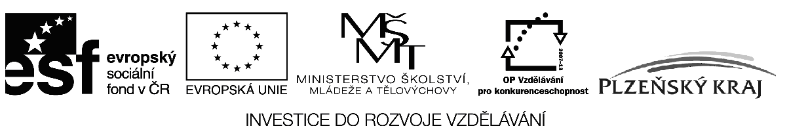

Čestné prohlášení partnera
Partner projektu: „doplnit název partnera“
Se sídlem: „doplnit sídlo partnera“
Název operačního programu: Operační program Vzdělávání pro konkurenceschopnost
Číslo a název oblasti podpory: 1.1 – Zvyšování kvality ve vzdělávání
Číslo a název globálního grantu: CZ.1.07/1.1.12 – Zvyšování kvality ve vzdělávání v Plzeňském kraji
Jsem partnerem projektu žádající o finanční podporu z Operačního programu vzdělávání pro konkurenceschopnost na projekt „doplnit název projektu“ a čestně prohlašuji, že:
- ke dni podání projektové žádosti mám vypořádané veškeré splatné závazky vůči orgánům státní správy a samosprávy (posečkání s úhradou závazků nebo dohoda o úhradě závazků a její řádné plnění se považují za vypořádané závazky): jedná se o závazky vůči finančnímu úřadu, zdravotním pojišťovnám, České správě sociálního zabezpečení (pojistné na sociální zabezpečení a příspěvek na státní politiku zaměstnanosti), Celní správě, Fondu národního majetku ČR, Pozemkovému fondu ČR a státním fondům (Státní fond životního prostředí, Státní fond kultury, Státní fond pro podporu a rozvoj české kinematografie, Státní zemědělský a intervenční fond, Státní fond dopravní infrastruktury, Státní fond rozvoje bydlení) a dále vůči krajům, obcím a svazkům obcí a rovněž i o závazky z jiných projektů financovaných ze strukturálních fondů a Fondu soudržnosti vůči orgánům, které prostředky z těchto fondů poskytují;
- v době podání projektové žádosti, ani v uplynulých třech letech nebyl na můj majetek prohlášen konkurz, nebylo potvrzeno nucené vyrovnání ani nebyl návrh na prohlášení konkurzu zamítnut pro nedostatek majetku, není proti mně veden výkon rozhodnutí, nebo nejsem v úpadku podle zákona č. 182/2006 Sb., o úpadku a způsobech jeho řešení (insolvenční zákon), ve znění pozdějších předpisů, není proti mně vedena exekuce nebo výkon rozhodnutí nebo nejsem v likvidaci;
- můj statutární zástupce (statutární zástupci žadatele, pokud z příslušného zákona, statutů organizací apod. vyplývá, že statutárních zástupců je více než jeden) nebyl (nebyli) odsouzen pro trestný čin, jehož skutková podstata souvisí (souvisela) s předmětem činnosti organizace, nebo pro trestný čin hospodářský nebo trestný čin proti majetku;
- souhlasím s uveřejněním výstupů a výsledků projektu, tam kde je to vhodné, v případě, že tento projekt bude z programu podpořen.

Prohlašuji, že uvedené údaje jsou pravdivé a úplné a jsem si vědom/a právních následků nepravdivého prohlášení, včetně případné odpovědnosti.
Souhlasím se zpracováním osobních údajů v souladu se zákonem 101/2000 Sb., o ochraně osobních údajů, ve znění pozdějších předpisů, které jsem sdělil za účelem předložení a realizace projektu.

V ……………………dne…………………..

Jméno a příjmení podpis

Statutárních zástupců partnera

